**Скакун (Скакун) Евдокия (Skakunowa (Skakunowna) Ewdokija)**

16 октября 1798 г – венчание с Хведором Скакуном с деревни Осово (НИАБ 136-13-920, лист 6, №10/1798-б (ориг))

29 декабря 1802 г – крещение дочери Мелании Анны (НИАБ 136-13-893, лист 45об, №36/1801-р (ориг))

24 февраля 1803 г – крестная мать Анны Евы, дочери Дударёнков Иосифа и Палюхи с деревни Осово (НИАБ 136-13-894, лист 49об, №7/1803-р (ориг)).

16 декабря 1806 г – крестная мать Данилы Себестыана, дочери Дударёнков Иосифа и Палюхи с деревни Осово (НИАБ 136-13-894, лист 61об, №52/1806-р (ориг)).

27 января 1807 г – крещение сына Грыгора Макара (НИАБ 136-13-893, лист 61об, №3/1807-р (ориг))

**НИАБ 136-13-920:** Лист 6. **Метрическая запись №10/1798-б (ориг).**

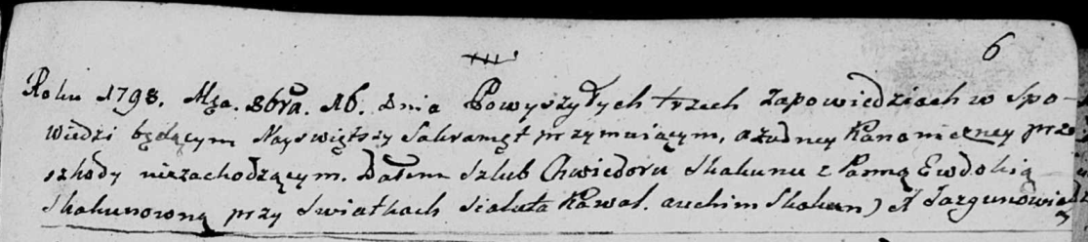

Дедиловичская Покровская церковь. 16 октября 1798 года. Метрическая запись о венчании.

Skakun Chwiedor – жених с деревни [Осово].

Skakunowna Ewdokija – невеста.

Kawal Sialuta – свидетель.

Skakun Auchim – свидетель.

Jazgunowicz Antoni – ксёндз.

**НИАБ 136-13-894:** Лист 45об. **Метрическая запись №36/1801-р (ориг).**

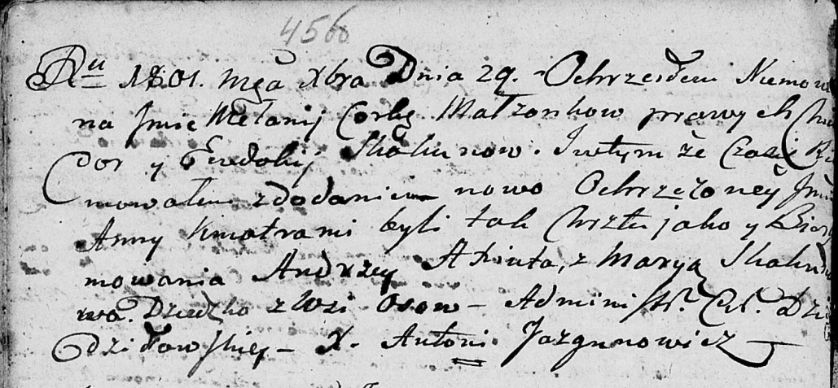

Дедиловичская Покровская церковь. 29 декабря 1801 года. Метрическая запись о крещении.

Skakunowna Mełania Anna – дочь родителей с деревни Осовo.

Skakun Chwiedor – отец.

Skakunowa Ewdokija – мать.

Axiuta Andrzey – кум.

Skakunowa Maryia – кума.

Jazgunowicz Antoni – ксёндз.

**НИАБ 136-13-894:** Лист 49об. **Метрическая запись №7/1803-р (ориг).**

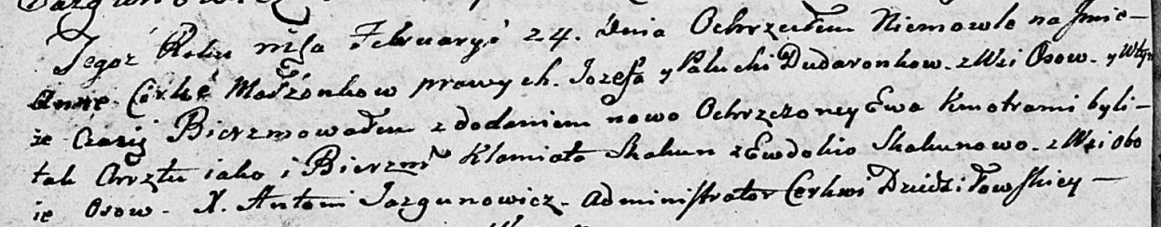

Дедиловичская Покровская церковь. 24 февраля 1803 года. Метрическая запись о крещении.

Dudaronkowna Anna Ewa – дочь родителей с деревни Осово.

Dudaronek Jozef – отец.

Dudaronkowa Palucha – мать.

Skakun Klamiato – кум, с деревни Осово.

Skakunowa Ewdokija – кума, с деревни Осово.

Jazgunowicz Antoni – ксёндз.

**НИАБ 136-13-894:** Лист 61об. **Метрическая запись №52/1806-р (ориг).**

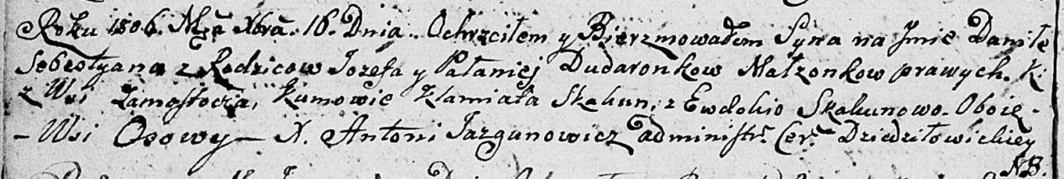

Дедиловичская Покровская церковь. 16 декабря 1806 года. Метрическая запись о крещении.

Dudaronek Daniło Sebestyan – сын родителей с деревни Замосточье.

Dudaronek Jozef – отец.

Dudaronkowa Pałanieja – мать.

Skakun Klamiata – кум, с деревни Осовo.

Skakunowa Ewdokia – кума, с деревни Осовo.

Jazgunowicz Antoni – ксёндз.

**НИАБ 136-13-894:** Лист 61об. **Метрическая запись №3/1807-р (ориг).**

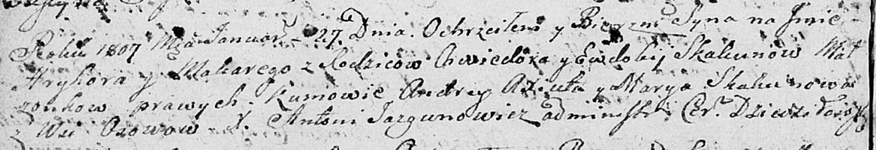

Дедиловичская Покровская церковь. 27 января 1807 года. Метрическая запись о крещении.

Skakun Hryhory Makar – сын родителей с деревни Осовo.

Skakun Chwiedor – отец.

Skakunowa Ewdokija – мать.

Axiuta Andrzey – кум.

Skakunowa Marya – кума.

Jazgunowicz Antoni – ксёндз.